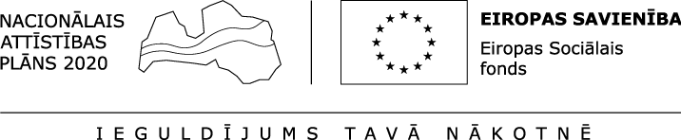

ESF projekts „Subsidētās darbavietas bezdarbniekiem” Nr.9.1.1.1/15/I/001
(Īstenošanas periods no 02.02.2015. līdz 31.12.2022.)

Izveidoto subsidēto darba vietu skaits
ESF projekta „Subsidētās darbavietas bezdarbniekiem” Nr.9.1.1.1/15/I/001 (turpmāk – projekts) ietvaros līdz 2017.gada 30.jūnijam izveidotas 1683 subsidētās darba vietas, no tām 408 jeb 24,2% izveidotas bezdarbniekiem ar invaliditāti un 1275 jeb 75,8% pārējiem mērķa grupu bezdarbniekiem (1.zīmējums). Lielākais darba vietu skaits izveidots Latgales reģionā, t.i., 797 darba vietas jeb 47,4%. Otrs lielākais darba vietu skaits izveidots Kurzemes reģionā, t.i., 252 jeb 15% no kopējā izveidoto darba vietu skaita.
1.zīmējums. Izveidoto subsidēto darba vietu skaits
(Sadalījumā pa reģioniem no projekta sākuma līdz 30.06.2017.)

No projekta sākuma līdz 2017.gada 30.jūnijam izveidotajās subsidētajās darba vietās iesaistīti 1948 bezdarbnieki, no tiem 472 bezdarbnieki jeb 24,2% ir bezdarbnieki ar invaliditāti un 1476 jeb 75,8% - mērķa grupas bezdarbnieki (2.zīmējums).

2.zīmējums. Subsidētajās darba vietās iesaistīto bezdarbnieku skaits
(Sadalījumā pa reģioniem no projekta sākuma līdz 30.06.2017.)

1. persona ir bijusi bez darba vismaz 12 mēnešus; 2. persona ir bijusi bez darba vismaz 24 mēnešus; 3. persona ir bijusi bez darba vismaz 12 un ir pieaugušais ar vienu vai vairākiem apgādājamiem; 4. persona ir bijusi bez darba vismaz 12 mēnešus un ir vecāka par 55 gadiem.

